MINI диктует модные тенденции!

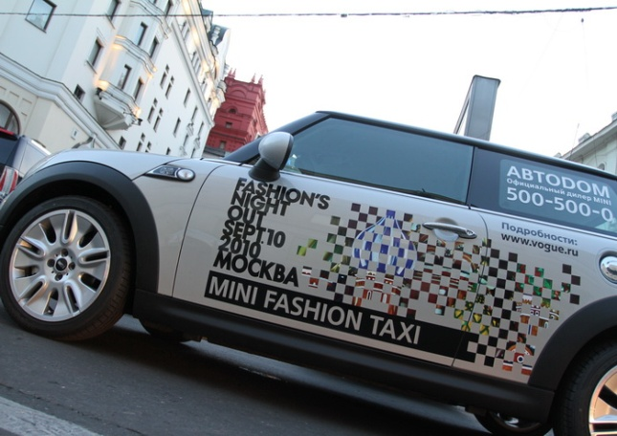
Стильный британский автомобиль принял участие в традиционной Fashion's Night Out, которая с успехом прошла в российской столице 10 сентября.

В ночь с 10 на 11 сентября любители шоппинга атаковали самые модные столичные магазины.
Впервые активное участие в этом ярком событии принял участие автомобильный бренд – им стал MINI.

MINI предложил российским знаменитостям совершить покупки на эксклюзивных MINI Fashion Taxi. В эту ночь вместе с неподражаемым MINI были замечены актрисы Лянка Грыу, Анастасия Цветаева, Екатерина Вуличенко, Светлана Иванова, Екатерина Волкова, Ксения Кутепова, телеведущая Екатерина Одинцова, писательница Ева Ланская, а также многие другие российские знаменитости. Оригинальное такси также было предоставлено победительнице викторины, посвященной истории MINI и организованной компанией АВТОDOM. В течение всей ночи яркие и стремительные MINI Fashion Taxi курсировали по самым модным местам Москвы, помогая российским звездам совершать колоритные и незабываемые, как и сам британский автомобиль, покупки.

Бутик в сервис-центре официального дилера MINI – компании АВТОDOM – с модными аксессуарами знаменитого британского бренда работал до полуночи. Все любители MINI купили оригинальную одежду в MINIстиле, яркие зонты, вместительные чемоданы и другие MINIсувениры! Для своих самых преданных фанатов MINI, как и всегда, подготовил прекрасный сюрприз – английское чаепитие в духе MINI, которое британец организовал в сервис-центре АВТОDOM специально в рамках московской Fashion's Night Out.

MINI не желает останавливаться на достигнутом и в дальнейшем планирует радовать любителей британского бренда еще более искрометными и неожиданными идеями!
***

За дополнительной информацией обращайтесь, пожалуйста, в PR агентство Fleishman-Hillard Vanguard у Виктории Смирновой (+7 495 937 31 31, v.smirnova@fhv.ru) или Наталье Митрохиной (+7 495 937 31 31, mitrokhina@fhv.ru), или в BMW Group Russia к Анастасии Бурковой (+7 495 795-29-23, Anastasia.Burkova@bmw.com) или к Роману Тульнову (+7 495 789 95 71, Roman.Tulnov@bmw.com).

